Μια αυλή γεμάτη ζωή!

Σαράντα χρόνια μετά μια μουσμουλιά στην αυλή του σχολειού μας επιμένει να δίνει τους καρπούς της. Όπως μας εξομολογήθηκε έχει βάλει ένα στοίχημα ! Να μεγαλώσει και να ξεπεράσει σε ύψος τον πλάτανο, που βρίσκεται ακριβώς δίπλα της, στην αυλή μας!
Μέχρι να κερδίσει το στοίχημα δίνει απλόχερα στα παιδιά του σχολειού μας τα ζουμερά μούσμουλά της. Εξάλλου δεν ξεχνάει ποτέ, όπως μας είπε, ότι κάποια άλλα παιδιά πριν από σαράντα περίπου χρόνια την φύτεψαν με τα χεράκια τους, την κορφολόγησαν, την πότισαν , της έκαναν παρέα με τις χαρούμενες φωνές τους και για αυτό έγινε δυνατή και επιμένει να μας δίνει ότι πολυτιμότερο έχει , τους καρπούς της! Το μόνο που ζητάει από εμάς είναι να την αγαπάμε και να μην την αφήσουμε μόνη της.
Α και κάτι τελευταίο. Μας ζήτησε να φυτέψουμε κι άλλα πολλά δέντρα στην γειτονιά του Βύρωνα, να έχουν οι φίλοι της τα πουλιά πολλά κλαδιά για να διαλέξουν που να φτιάξουν τις φωλιές τους και να σμίγουν τα γλυκά τιτιβίσματα τους με τις φωνούλες των παιδιών του 5ου παιδικού σταθμού δήμου Βύρωνα.
Την ίδια μέρα, λίγο πιο πέρα, βρέθηκε ένα μικρό τραυματισμένο πουλάκι. Του δώσαμε προσεκτικά λίγο νερό και τροφή, και μια συνάδελφος ανέλαβε να το μεταφέρει με ασφάλεια στον Σύλλογο Προστασίας και Περίθαλψης Άγριας Ζωής ΑΝΙΜΑ, ώστε να λάβει τη φροντίδα που χρειάζεται. Γιατί όταν βρισκόμαστε κοντά στη φύση, στα δέντρα, στους καρπούς, στα ζώα, δεν αρκεί μόνο να παρατηρούμε. Χρειάζεται κι εμείς να είμαστε ευαίσθητοι, να στεκόμαστε με προσοχή και σεβασμό απέναντί της. Κι έτσι, οι μέρες μας γίνονται λίγο πιο γλυκές και πιο ουσιαστικές.

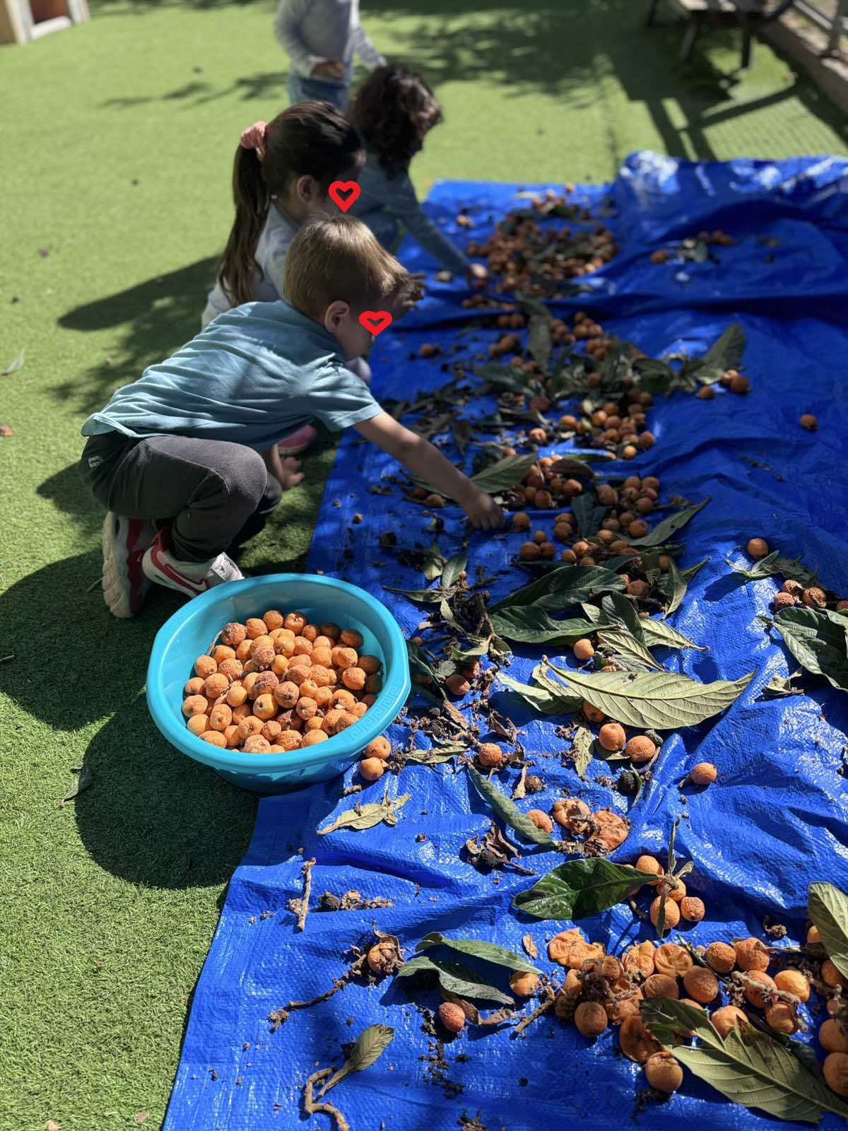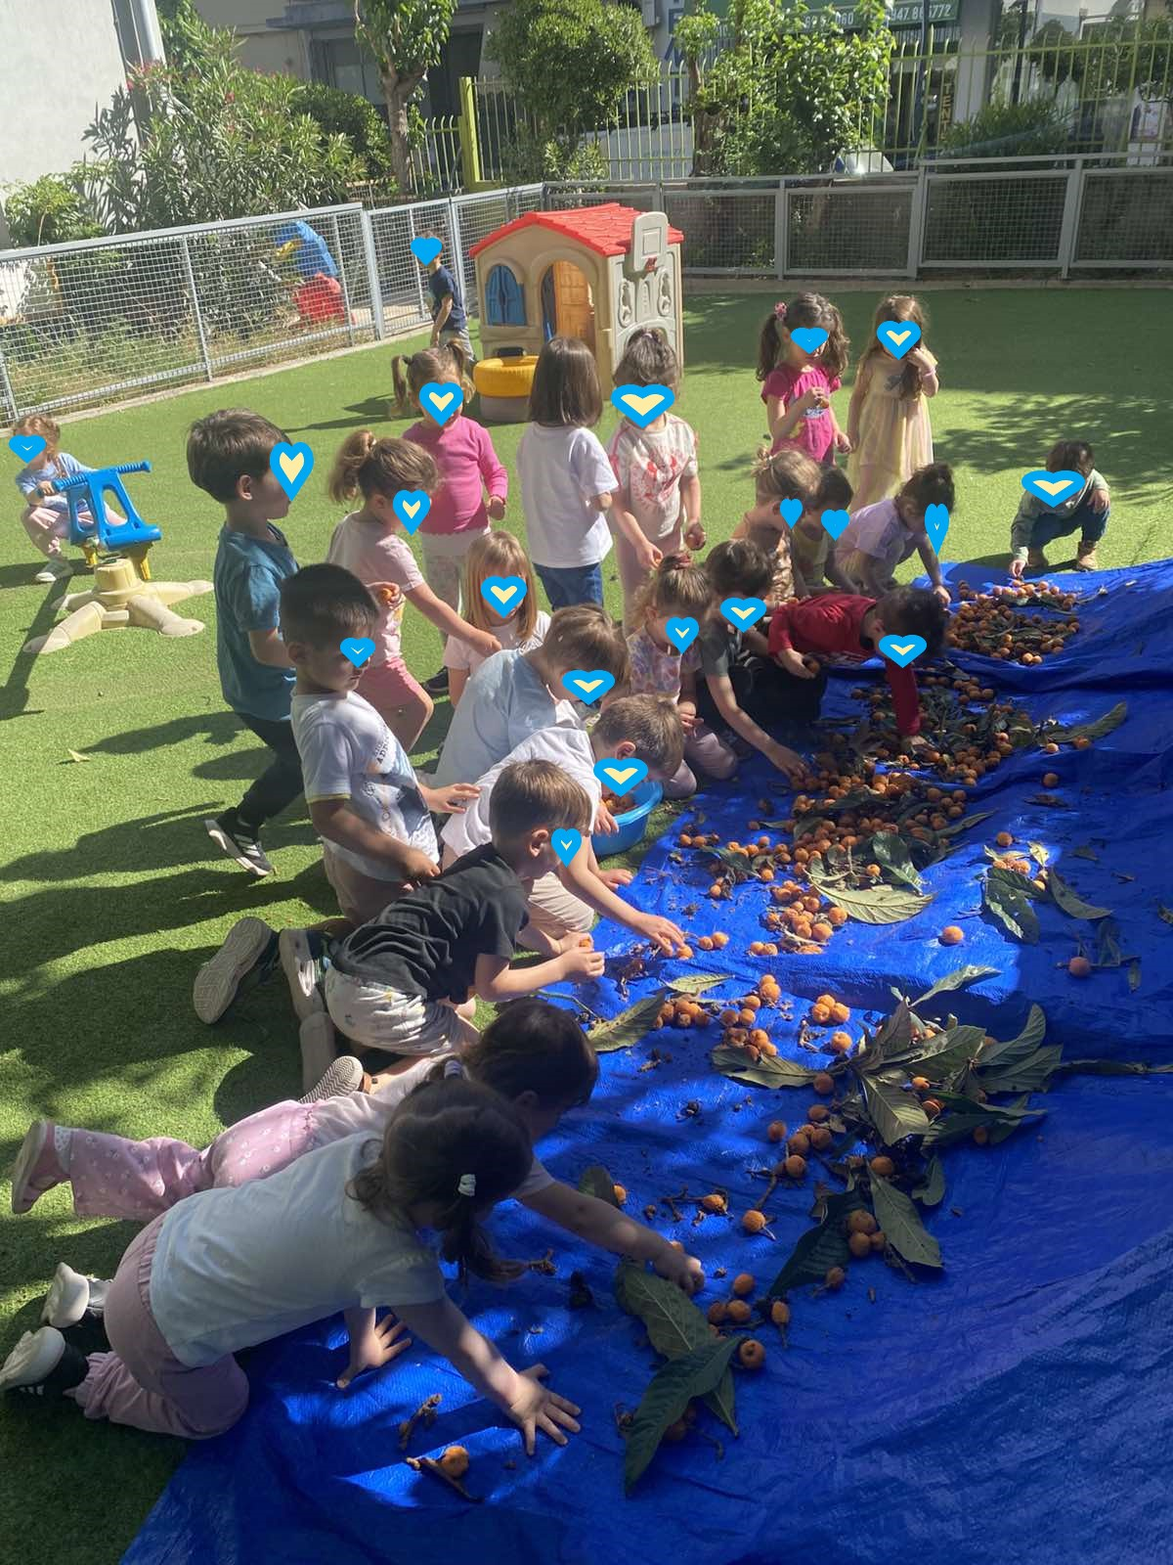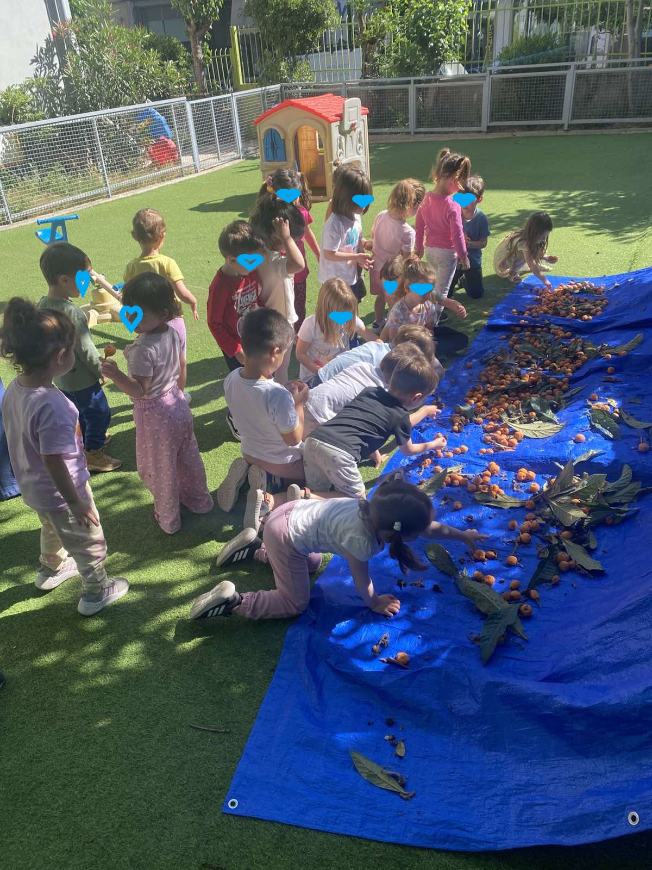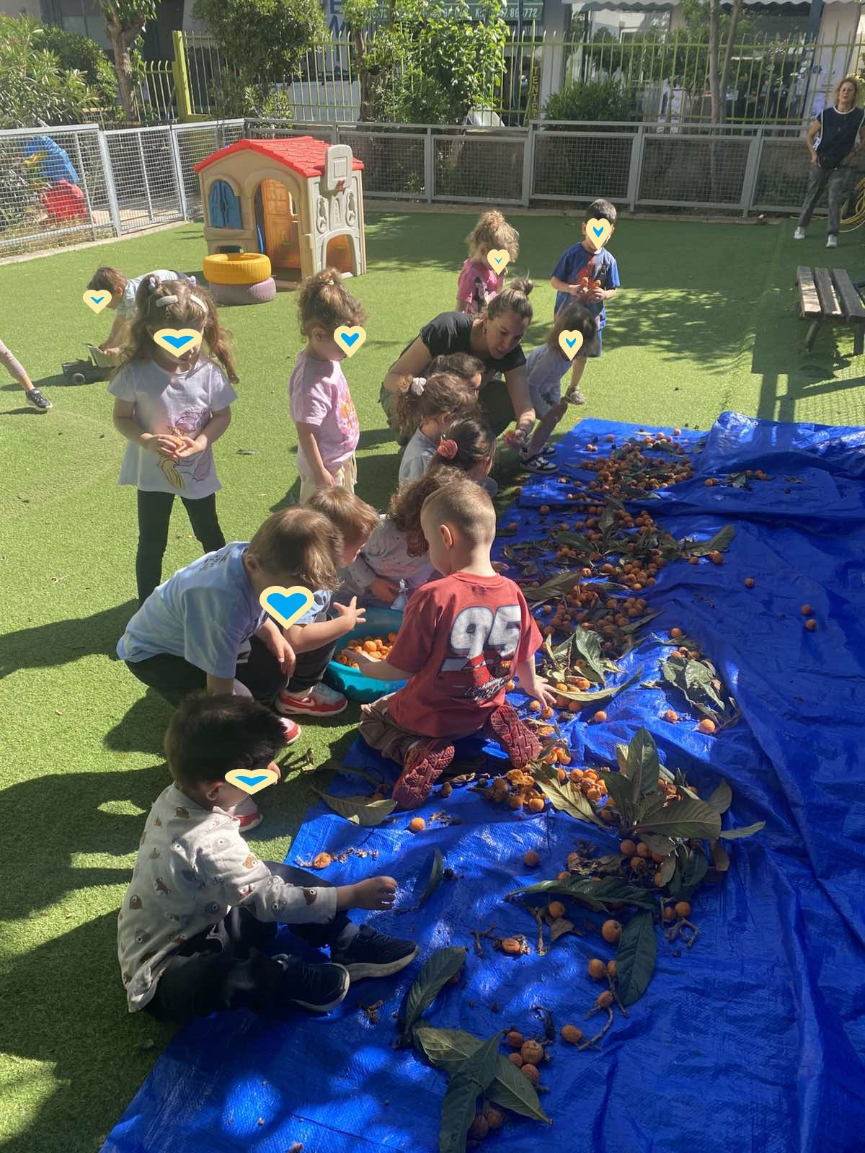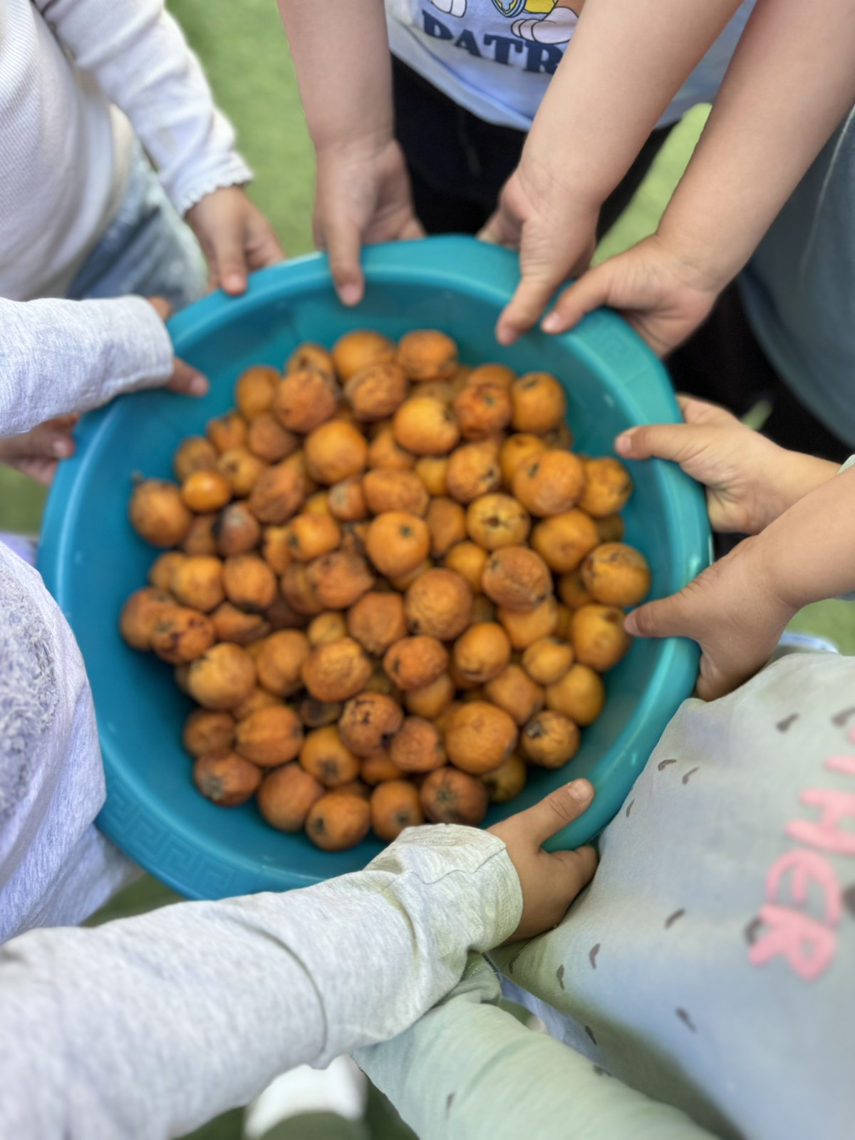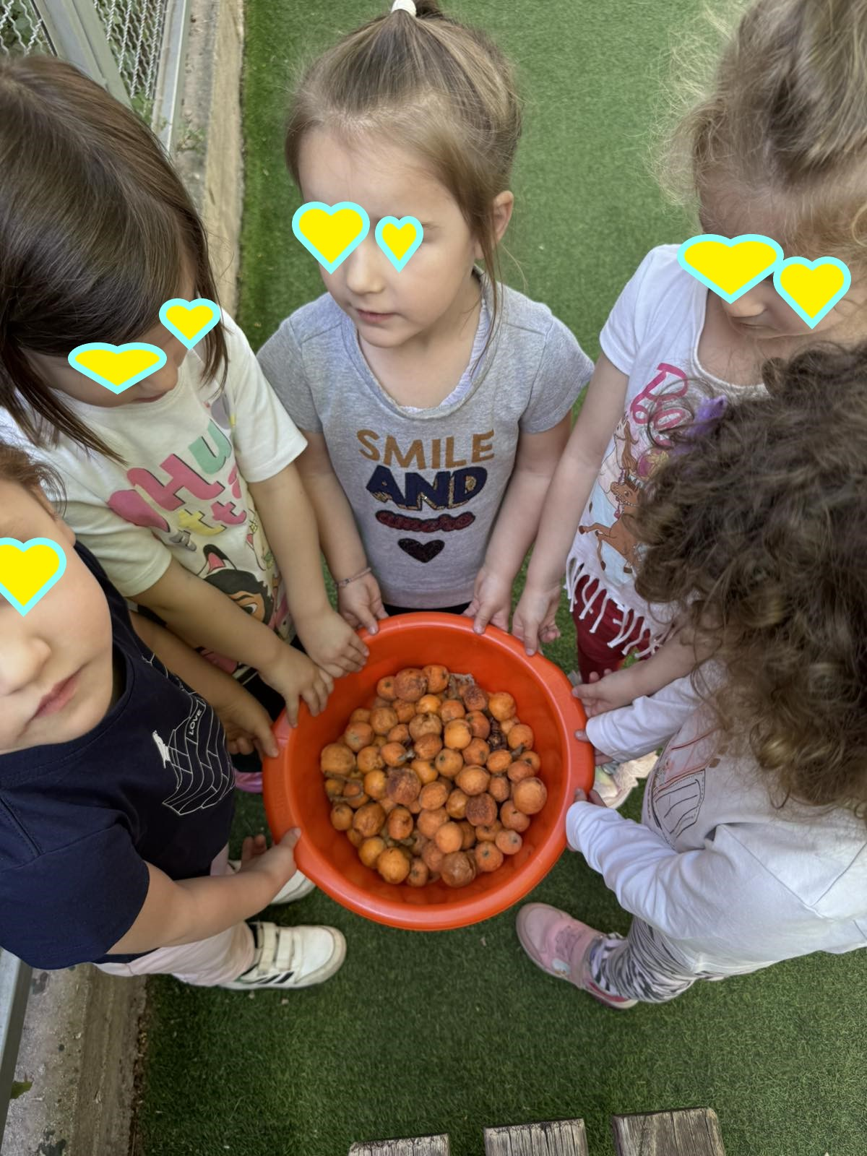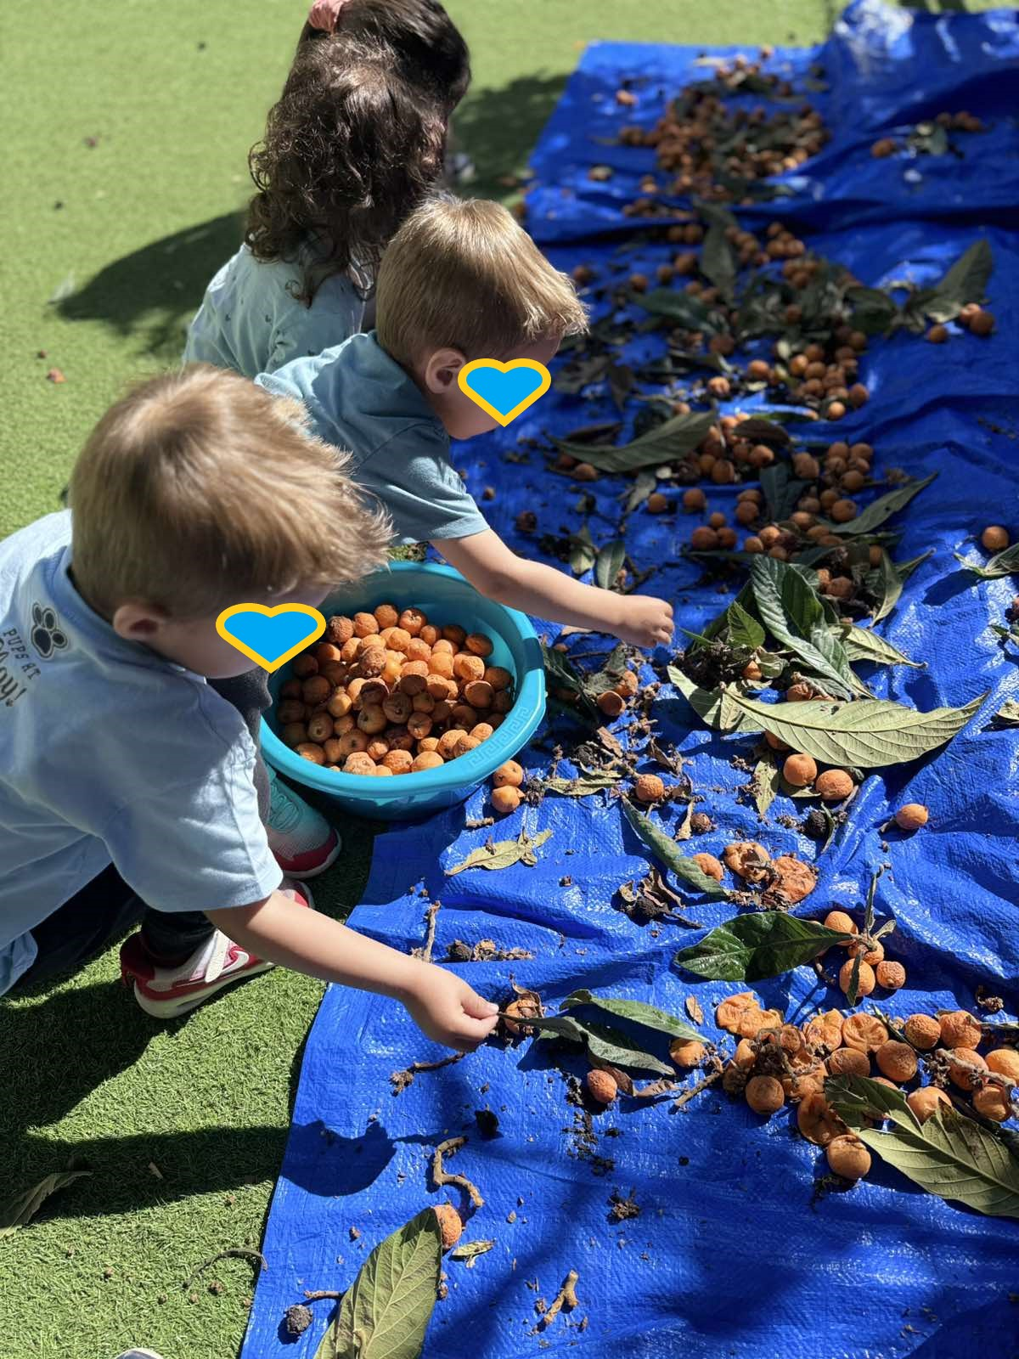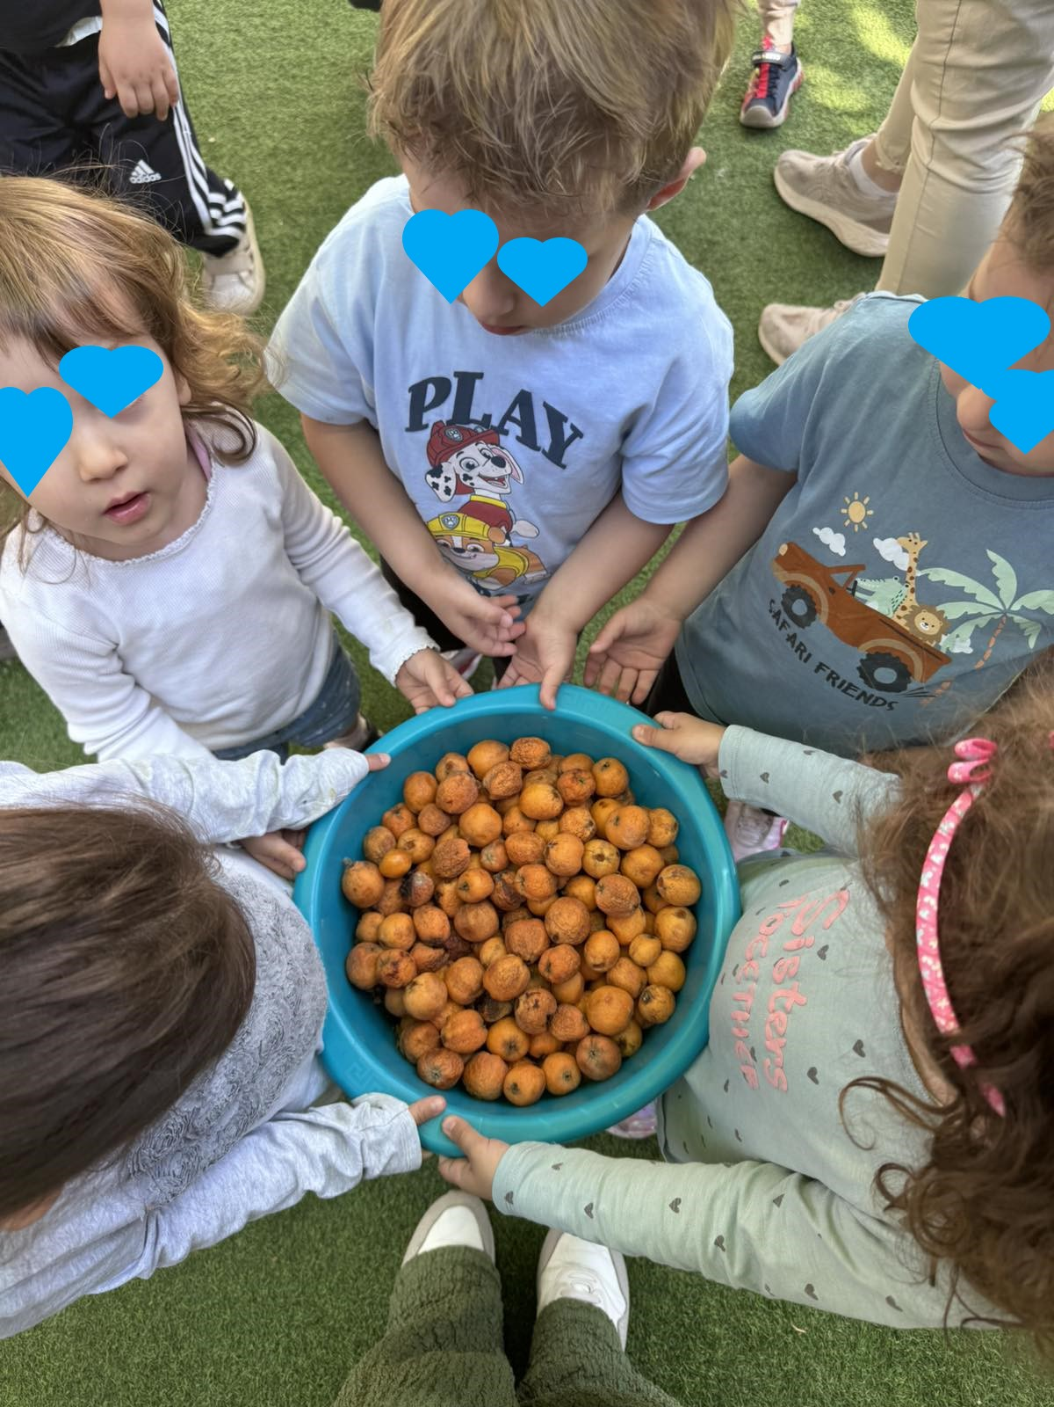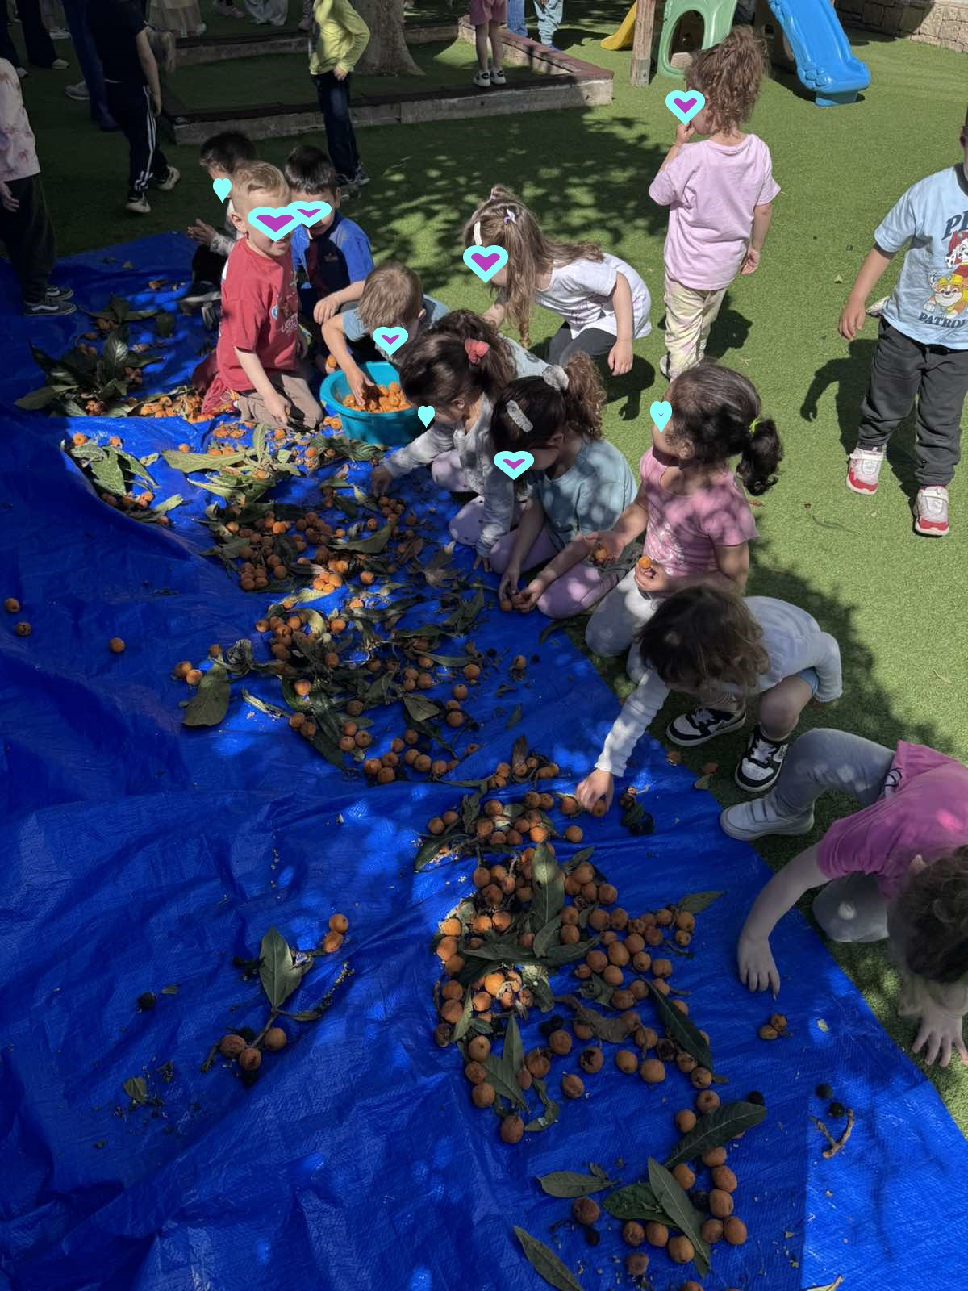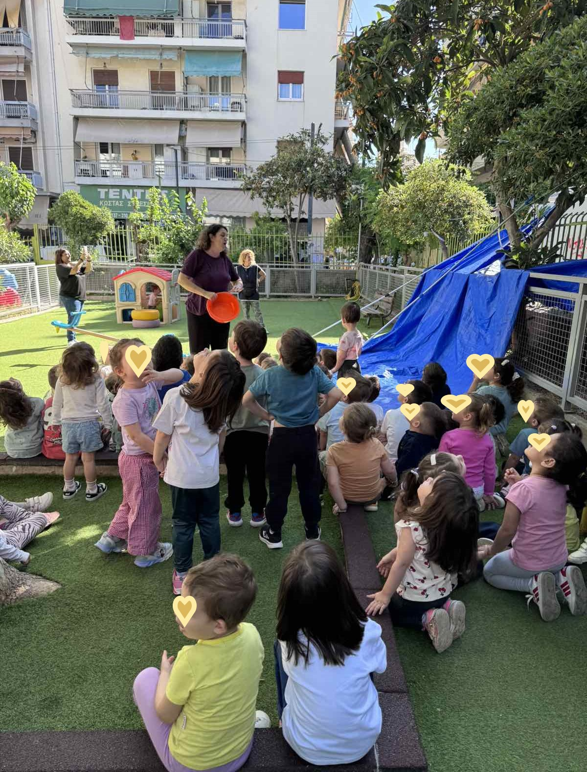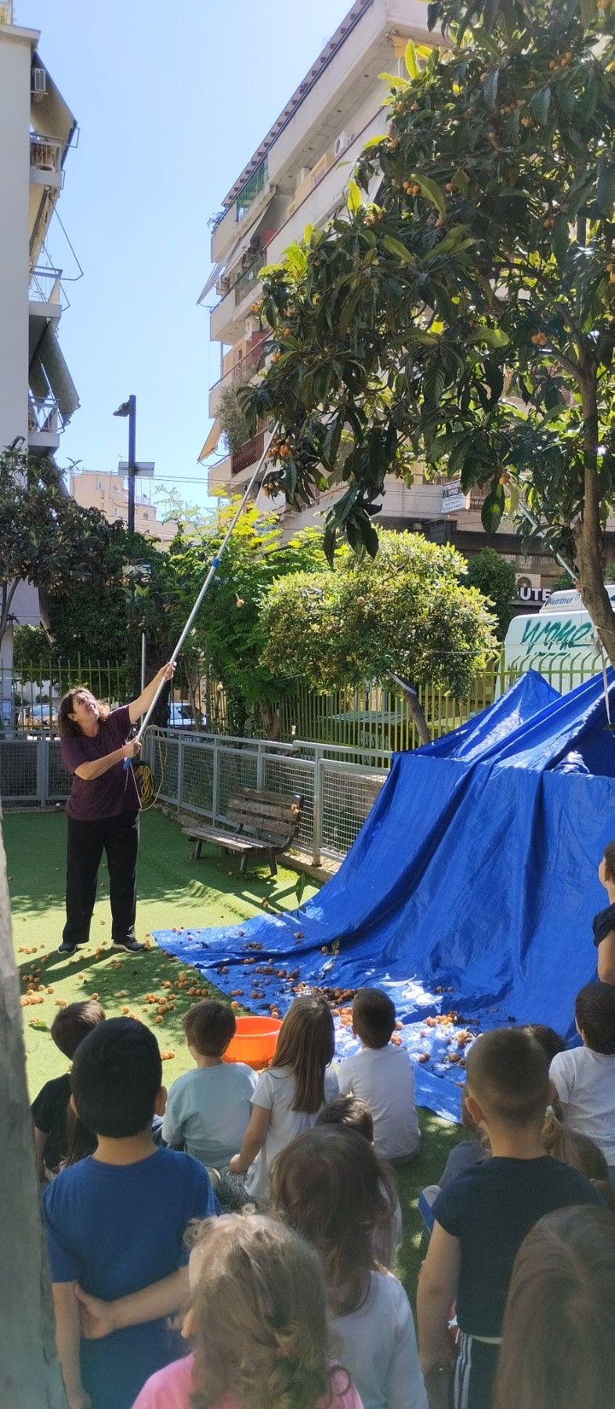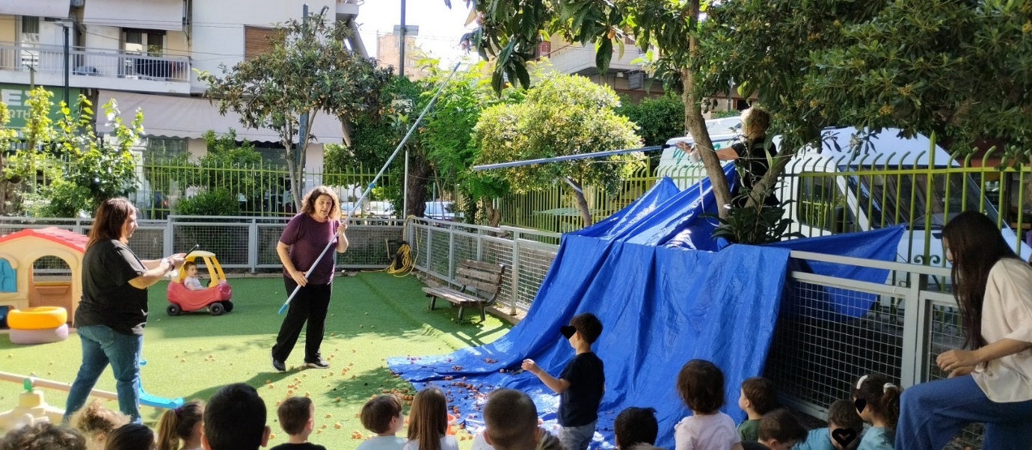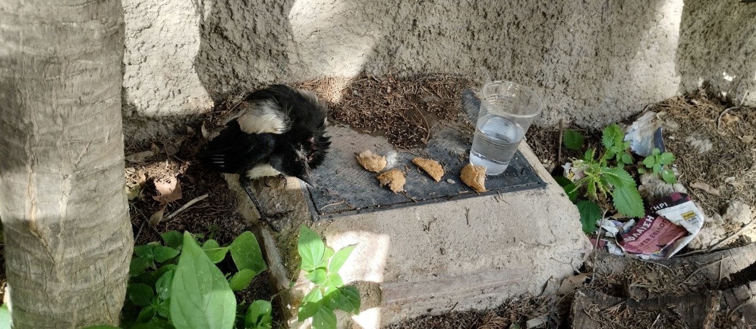

Οργάνωση υλοποίηση δραστηριοτήτων:
5ος Π.Σ.-Β Τμήμα
Επιμέλεια κειμένου Πελαγία Μπίκα
2026

